Linearna ovisnost i grafički prikaz

1) Linearna ovisnost zadana je formulom $y=-4.3x+2$. Odredi koeficijente a i b.

2) Napiši formulu linearne ovisnosti ako je a = $\frac{-3}{5}$ i b = −3.

3) Linearna ovisnost zadana je formulom $y=\frac{3}{ 4}x-2$.
a) Odredi koeficijente a i b.
b) Za koju vrijednost x zadana linearna ovisnost poprima vrijednost −5?
c) Odredi vrijednost linearne ovisnosti za x = −8.

4) Zadana je linearna ovisnost y = −2x + 3. Odredi:
a) vrijednost linearne ovisnost za x = 4.3.
b) za koju vrijednost x linearne ovisnosti poprima vrijednost −0.6.

5) Odredi vrijednost zavisne veličine u formuli linearne ovisnosti y = 6x − 2 ako je x = −2.

6) Linearna ovisnost zadana je formulom y = x − 4.
Za koju vrijednost x zadana linearna ovisnost poprima vrijednost −5?

7) Linearna ovisnost zadana je formulom y = $\frac{-1}{3}x-7$.
Za koju vrijednost x zadana linearna ovisnost poprima vrijednost −4?

8) Telefonska tvrtka naplaćuje 30 centi uspostavu poziva i 80 centi za svaku minutu telefoniranja.
a) Napiši formulu linearne ovisnosti cijene poziva o trajanju razgovora.
b) Odredi značenje veličina x i y.
c) Koliko eura treba platiti za 45 minuta razgovora?
d) Koliko smo minuta razgovarali ako smo platili razgovor 18 € i 70 centi?

9) Martina prodaje ugovore za telefonsku mrežu. Mjesečna plaća joj je 900 €,
a za svaki dogovoreni ugovor dobije dodatnih 13 € provizije.

a) Zapiši formulom ovisnost prodanih ugovora i iznos njezine mjesečne plaće.
b) Koliku će plaću Martina dobiti ako je u veljači dogovorila 14 dodatnih ugovora?
c) Koliko je ugovora dogovorila ako je dobila plaću 991 €?

10) Luka na štednoj knjižici ima 500 €, a svakog mjeseca ulaže po 20 €.
a) Prikaži količinu novca kao linearnu ovisnost proteklog vremena u mjesecima.
b) Izračunaj koliko će novca imati Luka nakon dvije godine.
c) Koliko dugo je Luka štedio ako na računu ima 860 €?

11) Cijena boce iznosi 9 € i 50 centi.
a) Formulom opiši linearnu ovisnost potrošenoga novca i broja kupljenih boca.
b) Izračunaj koliko ćemo platiti 12 boca.
c) Koliko boca možemo kupiti ako imamo 171 €?

12) Grafički prikaži linearnu ovisnost y = 3x − 3.

13) Grafički prikaži linearnu ovisnosti y = $\frac{-3}{4}x+2$.

14) Nacrtaj graf linearne ovisnosti koja broju 0 pridruži broj −2, a broju 3 broj 1.
a) Očitaj s grafa koji broj ta ovisnost pridružuje broju −2.
b) Očitaj točku pravca čija je ordinata 0.
c) Očitaj točku pravca čija je apscisa 5.
d) Očitaj točku pravca čija je apscisa 0.
e) Odredi formulu linearne ovisnosti.

15) Linearna ovisnost zadana je podatcima iz sljedeće tablice:
x | −2 | −1 | 0 | 1 | 2
y | 6 | 5 | 4 | 3 | 2

- Nacrtaj graf linearne ovisnosti.
- Napiši formulu koja opisuje linearnu ovisnost.

Linearna ovisnost i grafički prikaz
− rješenja −

1) Linearna ovisnost zadana je formulom $y=-4.3x+2$. Odredi koeficijente a i b.
a = −4.3
b = 2

2) Napiši formulu linearne ovisnosti ako je a = $\frac{-3}{5}$ i b = −3.
$y=\frac{-3}{5}x-3$

3) Linearna ovisnost zadana je formulom $y=\frac{3}{ 4}x-2$.
a) Odredi koeficijente a i b.
b) Za koju vrijednost x zadana linearna ovisnost poprima vrijednost −5?
c) Odredi vrijednost linearne ovisnosti za x = −8.

a) a = $\frac{3}{4}$ b) y = −5 $\frac{3}{ 4}x-2=y$ c) x = −8 $y=\frac{3}{ 4}x-2$
b = −2 $\frac{3}{ 4}x-2=-5$ / ⋅ 4 $y=\frac{3}{{ 4}_{ 1}}⋅(-8^{ 2})-2$
3x − 8 = −20 $y=-6-2$
3x = −12 / : 3 $y=-8$
x = −4

4) Zadana je linearna ovisnost y = −2x + 3. Odredi:
a) vrijednost linearne ovisnost za x = 4.3.
b) za koju vrijednost x linearne ovisnosti poprima vrijednost −0.6.

a) x = 4.3 y = −2x + 3 b) y = −0.6 −2x + 3 = y
y = −2 ⋅ 4.3 + 3 −2x + 3 = −0.6
y = −8.6 + 3 −2x = −0.6 − 3
y = −5.6 −2x = −3.6 / : 2
x = 1.8

5) Odredi vrijednost zavisne veličine u formuli linearne ovisnosti y = 6x − 2 ako je x = −2.

x = −2 $y=6x-2$
y = 6 ⋅ (−2) − 2
y = −12 − 2
y = −14
6) Linearna ovisnost zadana je formulom y = x − 4.
Za koju vrijednost x zadana linearna ovisnost poprima vrijednost −5?

y = −5 x − 4 = y
x − 4 = −5
x = −5 + 4
x = −1

7) Linearna ovisnost zadana je formulom y = $\frac{-1}{3}x-7$.
Za koju vrijednost x zadana linearna ovisnost poprima vrijednost −4?

y = −4 $\frac{-1}{3}x-7=y$
$\frac{-1}{3}x-7=-4$ / ⋅ 3
− x − 21 = −12
−x = 9 / ⋅ (−1)
x = −9

8) Telefonska tvrtka naplaćuje 30 centi uspostavu poziva i 80 centi za svaku minutu telefoniranja.
a) Napiši formulu linearne ovisnosti cijene poziva o trajanju razgovora.
b) Odredi značenje veličina x i y.
c) Koliko eura treba platiti za 45 minuta razgovora?
d) Koliko smo minuta razgovarali ako smo platili razgovor 18 € i 70 centi?

a) y = 0.8x + 0.3 b) x = broj minuta razgovora
y = ukupan iznos računa u eurima

c) x = 45 min y = 0.8 ⋅ 45 + 0.3 d) y = 18.7 0.8x + 0.3 = 18.7
y = 36 + 0.3 0.8x = 18.4 / : 0.8
y = 36.3 € x = 23

Za 45 min razgovara treba platiti 36 € i 30 centi. Razgovarali smo 23 minute.

9) Martina prodaje ugovore za telefonsku mrežu. Mjesečna plaća joj je 900 €,
a za svaki dogovoreni ugovor dobije dodatnih 13 € provizije.

a) Zapiši formulom ovisnost prodanih ugovora i iznos njezine mjesečne plaće.
b) Koliku će plaću Martina dobiti ako je u veljači dogovorila 14 dodatnih ugovora?
c) Koliko je ugovora dogovorila ako je dobila plaću 991 €?

a) y = 13x + 900 x = broj prodanih ugovora
y = ukupan Martinina plaća

b) x = 14 y = 13x + 900 c) y = 991 € 13x + 900 = y
y = 13 ⋅ 14 + 900 13x + 900 = 991
y = 182 + 900 13x = 91 / : 13
y = 1 082 € x = 7

Dobiti će plaću 1 082 €. Dogovorila je 7 ugovora.

10) Luka na štednoj knjižici ima 500 €, a svakog mjeseca ulaže po 20 €.
a) Prikaži količinu novca kao linearnu ovisnost proteklog vremena u mjesecima.
b) Izračunaj koliko će novca imati Luka nakon dvije godine.
c) Koliko dugo je Luka štedio ako na računu ima 860 €?

a) y = 20x + 500 x = broj mjeseci štednje
y = ukupan iznos na štednji u eurima

b) x = 24 y = 20x + 500 c) y = 860 € 20x + 500 = y
y = 20 ⋅ 24 + 500 20x + 500 = 860
y = 480 + 500 20x = 360 / : 20
y = 980 € x = 18

Dobiti će plaću 1 082 €. Štedio je 18 mjeseci, tj. 1 god i 6 mjeseci.

11) Cijena boce iznosi 9 € i 50 centi.
a) Formulom opiši linearnu ovisnost potrošenoga novca i broja kupljenih boca.
b) Izračunaj koliko ćemo platiti 12 boca.
c) Koliko boca možemo kupiti ako imamo 171 €?

a) y = 9.5x x = broj kupljenih boca
y = ukupan iznos računa u eurima

b) x = 12 y = 9.5x c) y = 171 € 9.5x = y
y = 9.5 ⋅ 12 9.5x = 171 / : 9.5
y = 114 € x = 18

12 boca platiti ćemo 114 €. Za 171 € možemo kupiti 18 boca.
Grafički prikaz linearne ovisnost je pravac, moramo odrediti koordinate triju točaka koje pripadaju pravcu.
Biramo x, računamo x (radimo tablicu).

12) Grafički prikaži linearnu ovisnost 13) Grafički prikaži linearnu ovisnosti
y = 3x − 3. y = $\frac{-3}{4}x+2$.
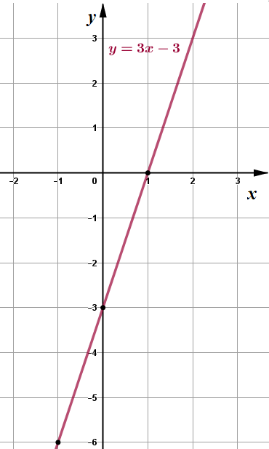
x | y
0 | 2
4 | −1
−4 | 5
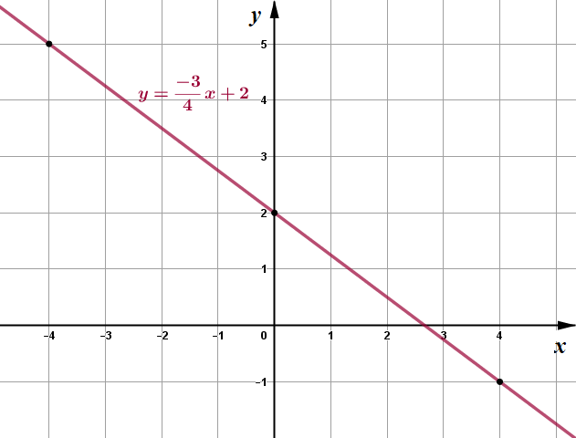
x | y
0 | −3
1 | 0
−1 | −6

14) Nacrtaj graf linearne ovisnosti koja broju 0 pridruži broj −2, a broju 3 broj 1.
Broju 0 pridruži broj −2. ⇒ (0, −2) pripada pravcu
Broju 3 pridruži broj 1. ⇒ (3, 1) pripada pravcu

Nacrtamo točke (0, −2) i (3, 1) te pravac koji prolazi tim točkama.
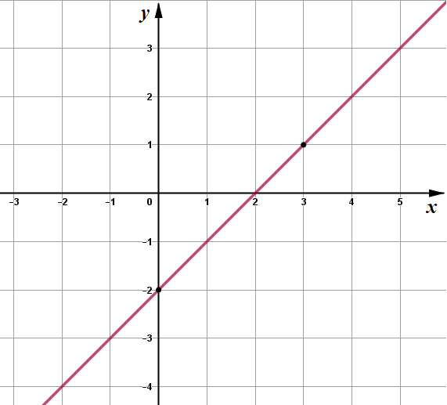
a) Očitaj s grafa koji broj ta ovisnost pridružuje broju −2. (−2, −4)
b) Očitaj točku pravca čija je ordinata 0.
(2, 0)
c) Očitaj točku pravca čija je apscisa 5.
(5, 3)
d) Očitaj točku pravca čija je apscisa 0.
(0, −2)

e) Odredi formulu linearne ovisnosti.

x y y = ax + b x y y = ax + b Formula:
(0, −2) −2 = a ⋅ 0 + b (3, 1) 1 = a ⋅ 3 − 2
−2 = 0 + b 1 = 3a − 2 y = x − 2
b = −2 −3a = −2 − 1
−3a = −3 / : (−3)
a = 1
15) Linearna ovisnost zadana je podatcima iz sljedeće tablice:
x | −2 | −1 | 0 | 1 | 2
y | 6 | 5 | 4 | 3 | 2

- Nacrtaj graf linearne ovisnosti.

Nacrtamo točke, npr. (−2, 6), (−1, 5) i (0, 4) te pravac koji prolazi zadanim točkama.
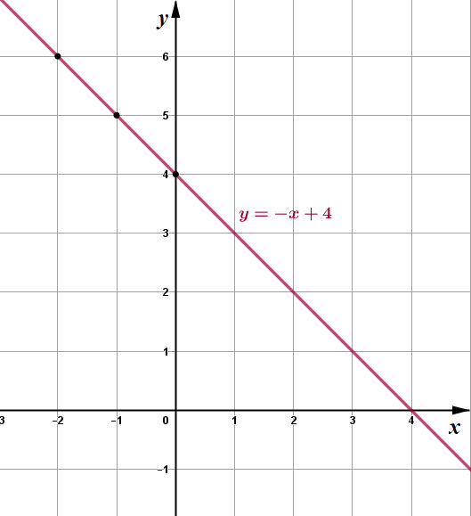

- Napiši formulu koja opisuje linearnu ovisnost.

x y y = ax + b x y y = ax + b Formula:
(0, 4) 4 = a ⋅ 0 + b (1, 3) 3 = a ⋅ 1 + 4
4 = 0 + b 3 = a + 4 y = −x + 4
b = 4 −a = 4 − 3
−a = 1 / ⋅ (−1)
a = −1

